JUNIOR MASTERCHEF
Per la fine dell’anno scolastico le insegnanti hanno pensato di organizzare una merenda per tutti i bambini della scuola. A voi alunni di classe quarta è stato assegnato il compito di preparare dei muffin: almeno uno per ogni alunno, per questo vi viene data la ricetta……e successivamente tutti gli strumenti per realizzarla, per gli ingredienti però dovete pensarci voi !
Nella cassa di classe però ci sono rimasti solo 21 euro.
Basteranno? E se non bastassero, come si può fare?

American muffin

Informazioni Generali
- Preparazione:
10 min
- Cottura:
25 min
- Costo:
Basso
- Difficoltà:
Bassa

Ingredienti Necessari
Ingredienti per circa 20 muffins
• Zucchero  200 gr | • Burro  160 gr | • Farina  380 gr
• Latte  250 ml | • Lievito chimico in polvere  per dolci 1 bustina | • Limoni  la buccia grattugiata di 1
 | • Uova  2 intere e 1 tuorlo | • Vanillina  1 bustina

Preparazione
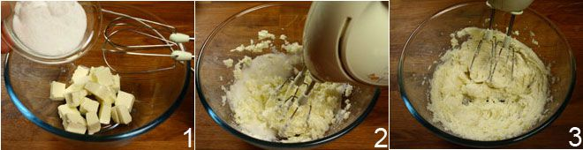 Fate ammorbidire il burro a temperatura ambiente e poi ponetelo in una ciotola (1) e sbattetelo energicamente con l’aiuto di un robot da cucina o con uno sbattitore elettrico assieme allo zucchero e alla vanillina (2-3).
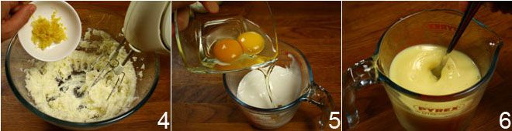Aggiungete la scorza del limone grattugiata (4) e il sale, quindi sbattete ancora per qualche minuto, fino a che il composto risulti cremoso. In un contenitore versate il latte, poi aggiungete le uova intere (5) e il tuorlo e sbattetele con una forchetta (6).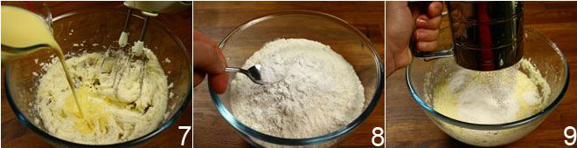 Unite il composto di latte e uova, poco alla volta e sempre sbattendo, alla crema di burro e zucchero (7) e continuate fino a quando la consistenza risulterà ben liscia, gonfia e omogenea. Mischiate e setacciate in una ciotola la farina, il lievito e il bicarbonato (8) e uniteli poco alla volta e setacciandoli (9), al composto, fino a che il tutto risulterà cremoso e senza grumi (10).
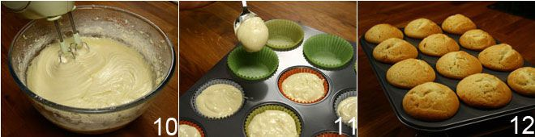Mettete l’impasto a cucchiaiate negli stampi da muffin (11) contenenti le pirottine di carta (oppure, se non avete le pirottine, imburrate e infarinate lo stampo stesso) fino a riempirli quasi al margine; poneteli in forno per circa 20-25 minuti. A cottura avvenuta dei muffins, che dovranno risultare dorati, spegnete il forno e lasciateli riposare lì dentro per 5 minuti a sportello aperto, dopodiché potrete estrarli e lasciarli raffreddare completamente (12).

